11-13января 2023 года специалистами Кореличского районного ЦГЭ
проведен мониторинг соответствия требованиям законодательства Республики Беларусь в области санитарно-эпидемиологического благополучия населения санитарного содержания населенных пунктов и объектов на территории Турецкого, Еремичского, Красненского сельских Советов.
В ходе мониторинга выявлены следующие нарушения:

Турецкий сельский Совет
- Земли общего пользования в д. В.Слобода между кладбищем и территорией магазина не содержится в чистоте (захламлена ветками и сучьями деревьев);
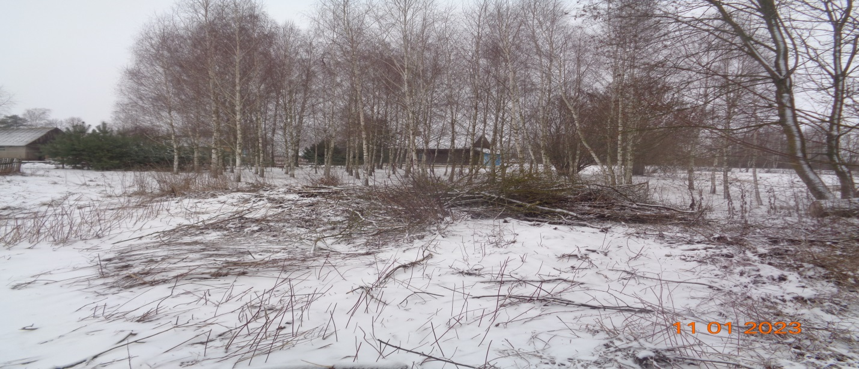

- Ступеньки и крыльцо магазина Кореличского филиала Гродненского ОПО не посыпаны противогололедными средствами (имеется наледь), территория прилегающая к магазину и складскому помещению не содержаться в чистоте (не убраны коробки с мусором, бутылками) ;

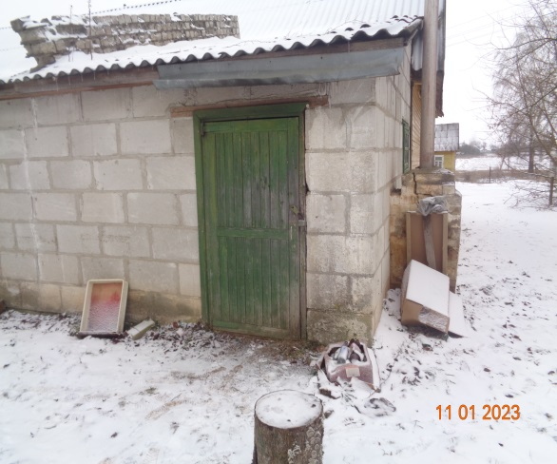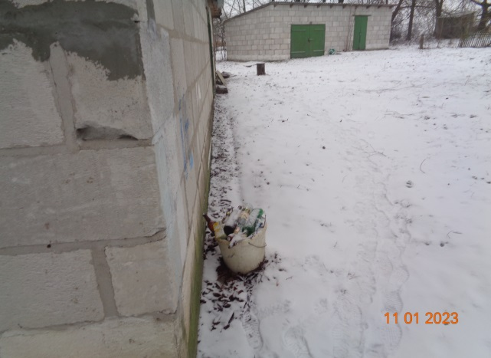

В агрогородкеТурецступеньки крыльцо, пешеходная зона возле административного здания КУСП «Черняховский –Агро» не посыпаны противогололедными средствами (имеется наледь).
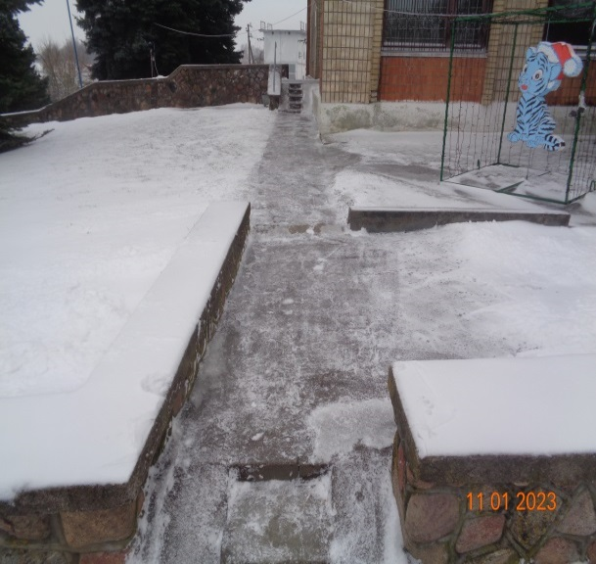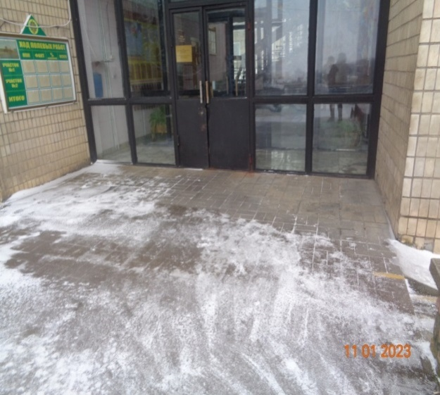
Еремичский сельский Совет
- Ступеньки и крыльцо магазина «Шкатулка» индивидуального предпринимателя Бусько А.П. не посыпаны противогололедными средствами (имеется наледь);

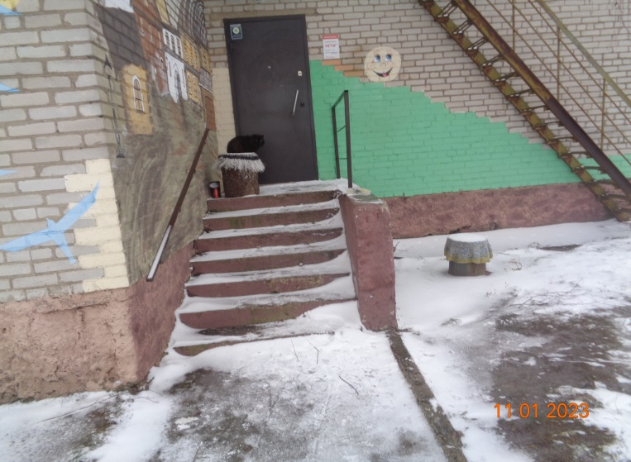
- контейнерная площадка для бора ТКО за административным зданием КСУП «Царюка» в агрогородкеЕремичи не содержится в чистоте (контейнера переполнены, контейнерная площадка замусорена бытовым мусором).

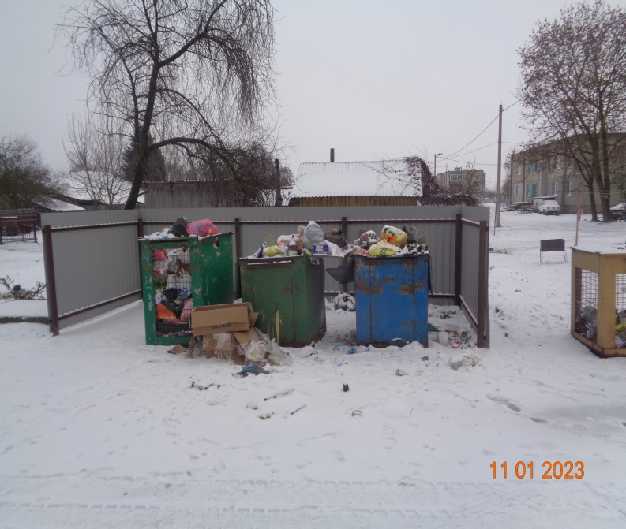

Красненский сельский Совет
- контейнер для сбора ТКО на МТФ аг. Красное переполнен, прилегающая территория к МТФ не содержится в чистоте образована свалка из шпагата.

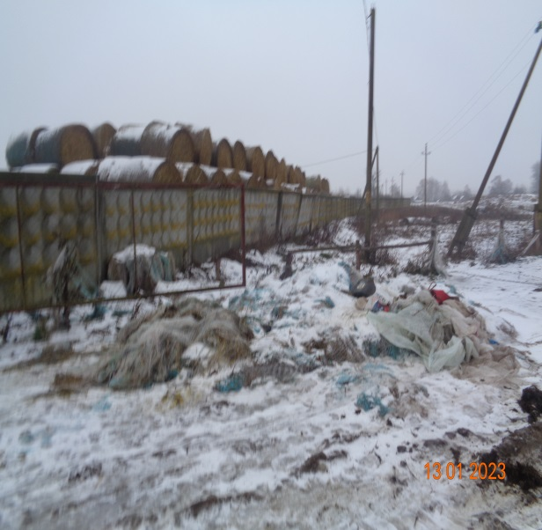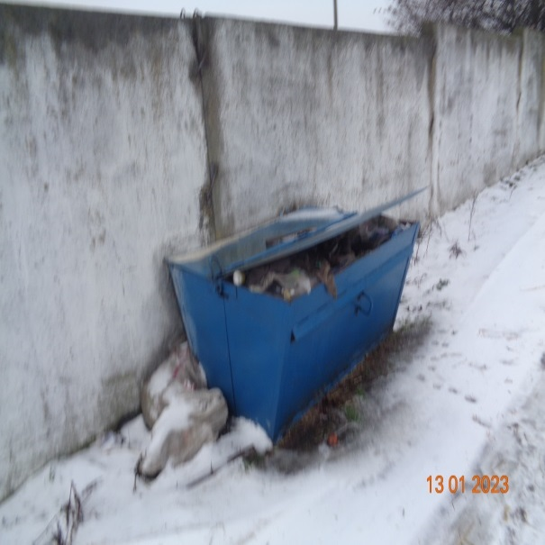

По результатам мониторинга субъектам направлены рекомендации по устранению нарушений.

Помощник врача –гигиениста Шишкина И.М.

